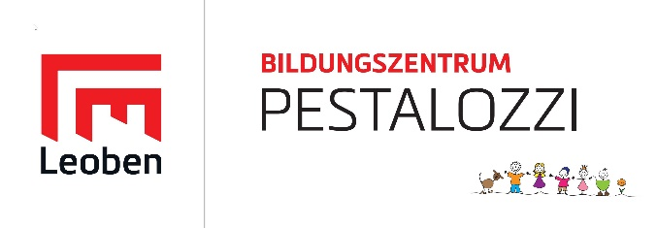
Bildungszentrum Pestalozzi
Mittelschule
8700 Leoben, Kerpelystraße 13
( +43 3842/4062-755
* ms.pestalozzi@schulen-leoben.at
: www.ms-pestalozzi.at/

ANMELDUNG FÜR DAS SCHULJAHR 2024/25

Schülerin/Schüler

derzeit besuchte Schule

Geschlecht männlich weiblich Sozialvers.Nr.

geboren am Tag Monat 20 in

PLZ, Wohnort

Straße, Nr.

Staatsbürgerschaft Erstsprache

Geburtsstaat Religion

Erziehungsberechtigte(r)

Vater Mutter Sonstige

PLZ, Ort, Straße, Nr.

Telefonnummer(n)

E-Mail-Adresse

Anmeldung für Schwerpunkte

IT Englisch Kein Schwerpunkt

Nachmittagsbetreuung & Mittagessen

Bedarf für Tage Kein Bedarf

Leoben, am , 20 _____________________________
Unterschrift eines Erziehungsberechtigten

